Repara nosso site, todo para esquerda.

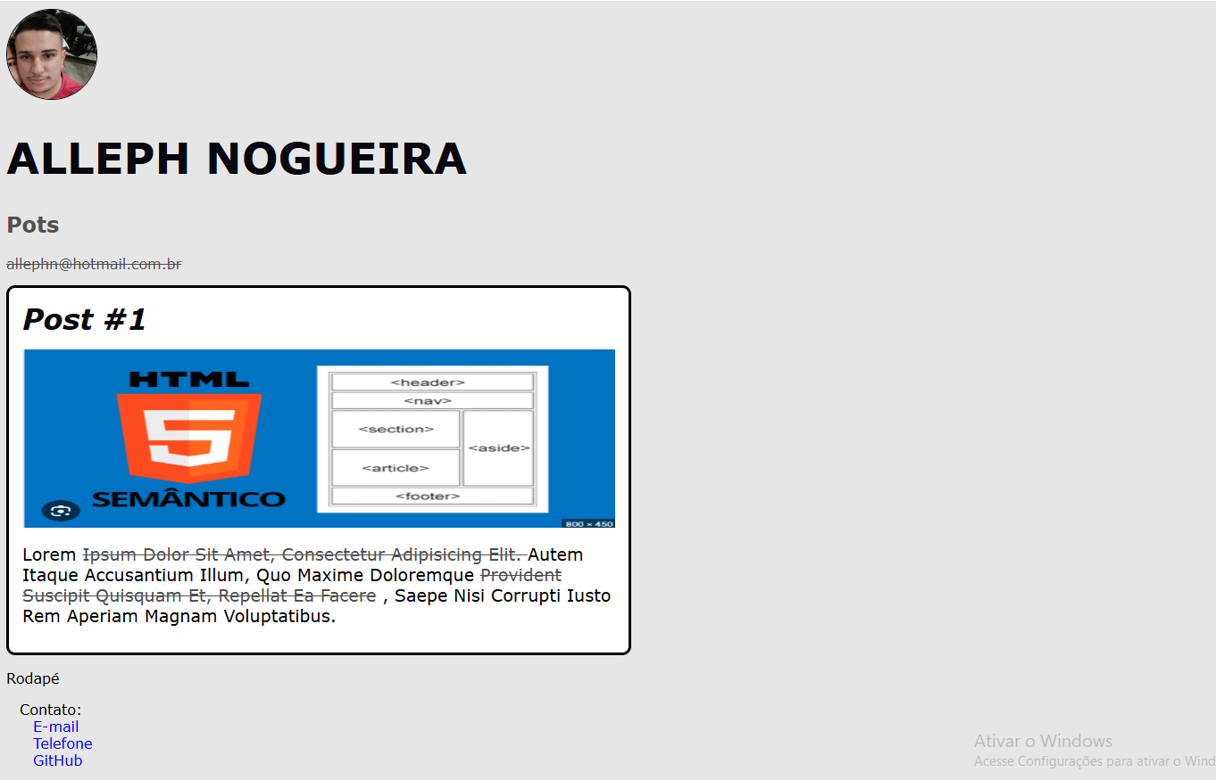

Mas nunca vamos saber, qual o tamanho da tela que estamos trabalhando ne? Para contornar essa situação, e com isso podemos usar o atributo

Margin auto;

body {

    background-color: #e7e6e6;

    font-family: Verdana;

    width: 700px;

    margin: auto;

}

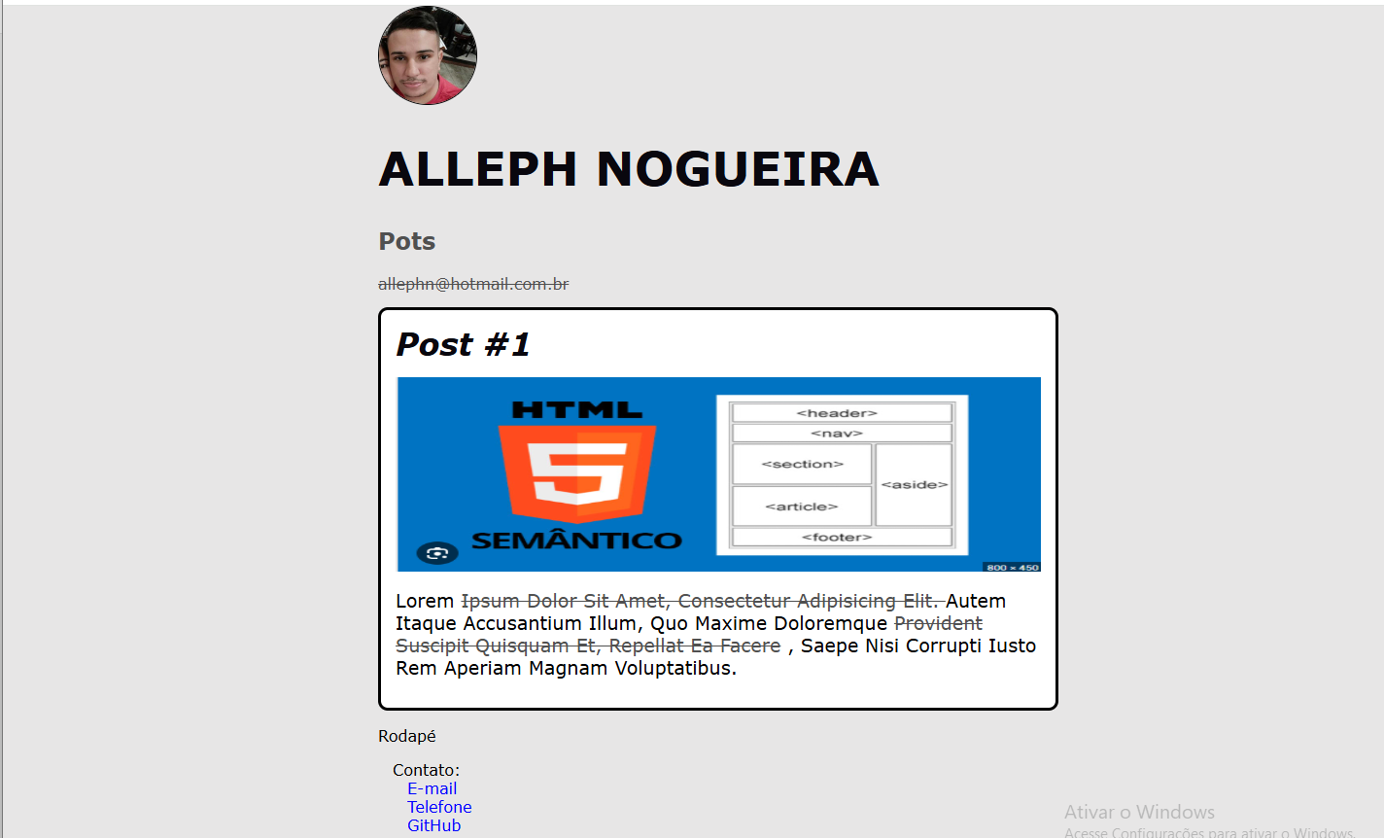

Agora todo nosso site ficou alinhado